**腾讯企业邮箱使用手册**

**一、登陆**

方法一：直接在浏览器输入：mail.nxtc.edu.cn跳转至对应域名下的登录界面，输入账号密码进行登录

方法二：学院首页在上方点击“邮件系统”进入登录界面

方法三：学院首页在下方直接输入账号密码进入

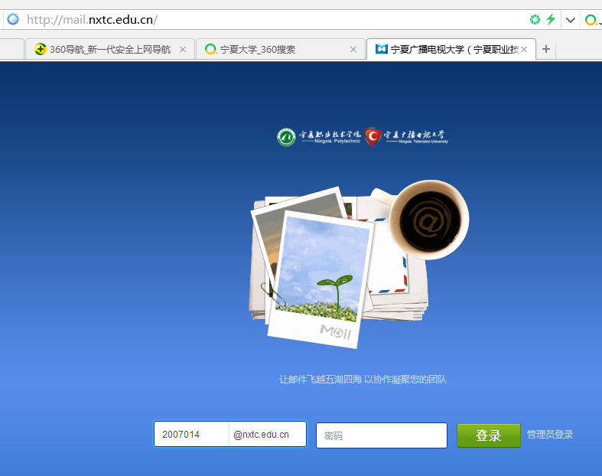

1. **基础功能设置**

您可以点击**安全设置－〉账户**，设置您的账户昵称，联系电话、头像、更改密码等基本操作，修改之后需点击最下端的“保存修改”按钮；

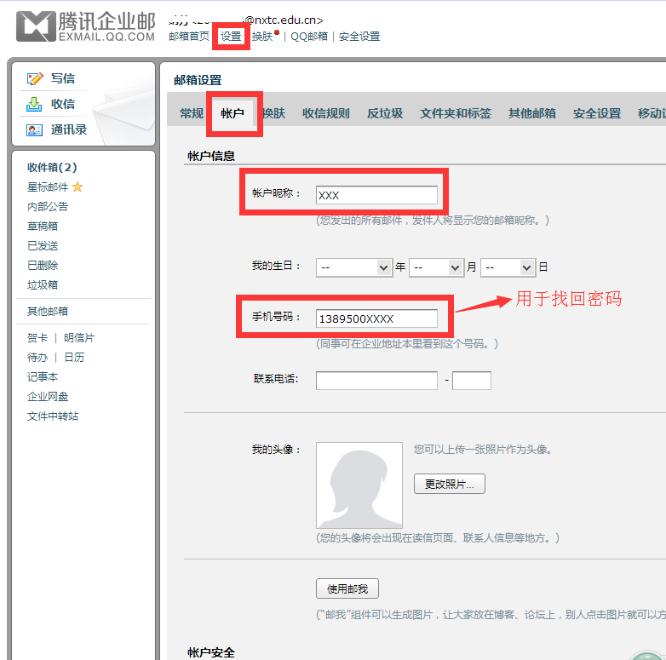

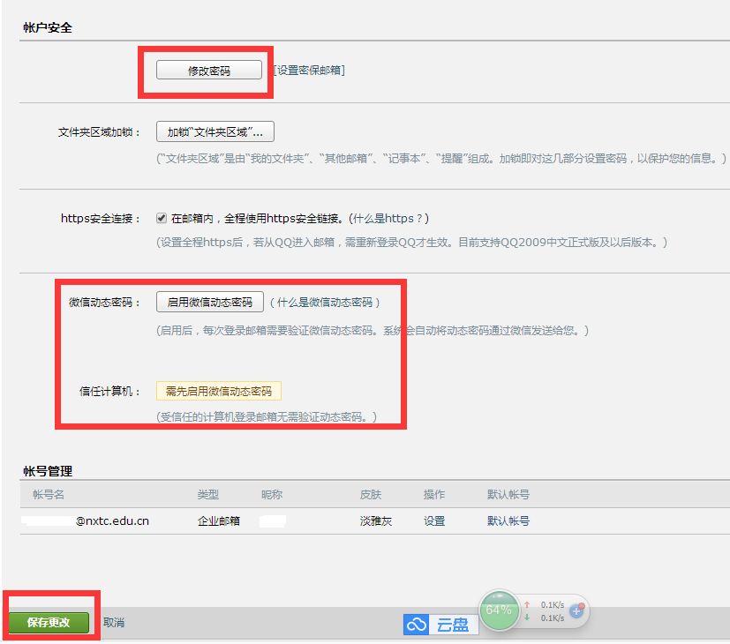

1. **邮件即时提醒**

你也可以使用腾讯企业邮箱的邮件提醒功能，进行微信，短信以及QQ的来信提醒，让你随时掌握来信情况，及时处理邮件**。**

**设置方法：【设置】-【提醒服务】**

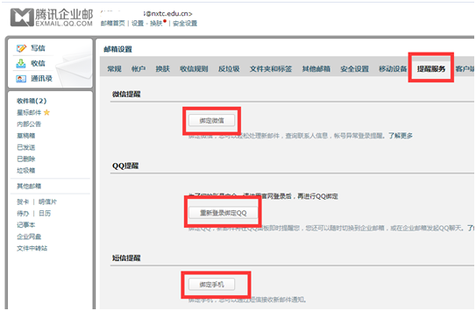

**①微信提醒**

如果您开通了微信，可以点击“绑定微信”启用微信提醒服务。您收到邮件后会在微信上对您进行提醒。

设置方法：点击【绑定微信】进行绑定。 打开微信“扫一扫”扫描二维码，并在微信点击确认绑定（动态二维码，几分钟后会失效，以网页端新生成的为准）。

成功绑定后，您可以选择是否在微信接收来信提醒，或取消绑定。

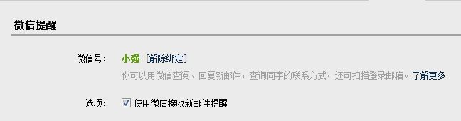

**②QQ提醒**

绑定QQ，您将可以在QQ面板接收新邮件提醒、一键登录企业邮箱，或在企业邮箱发起QQ聊天。

设置方法：点击【绑定QQ】，在页面通过快速登陆以及输入QQ帐号密码来进行绑定。点击“下一步”—〉“完成”，保存更改：

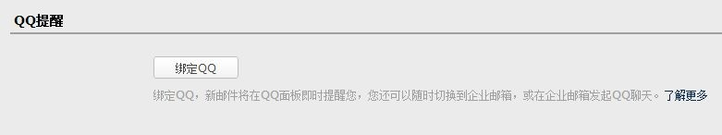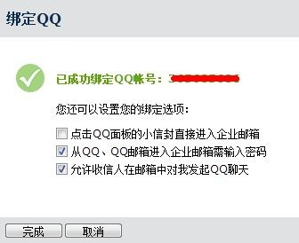

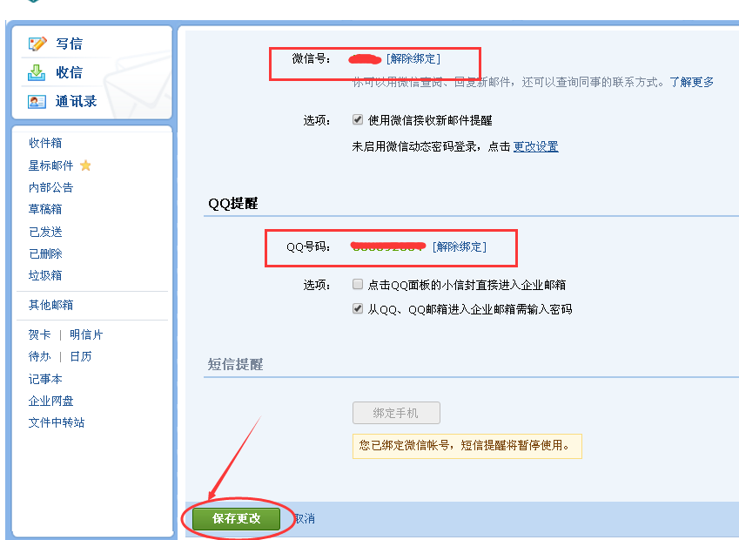

成功绑定后，您可以随时设置相关功能，或取消绑定。

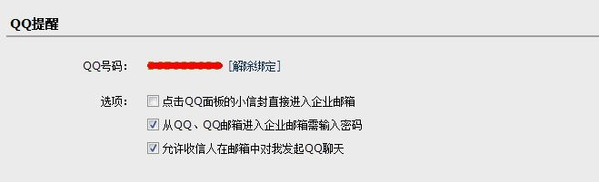

**登陆QQ，点击邮箱图标，进入邮箱，可以在QQ邮箱和企业邮箱（校园邮箱）之间进行切换。**

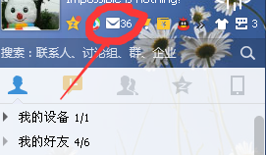

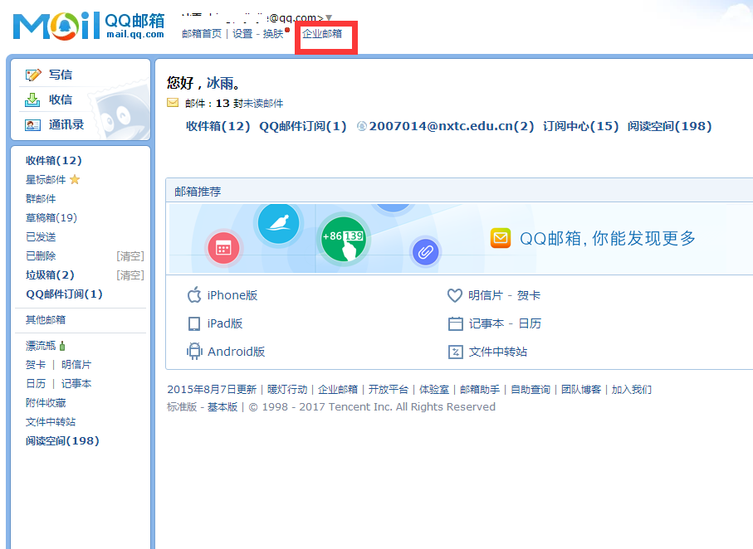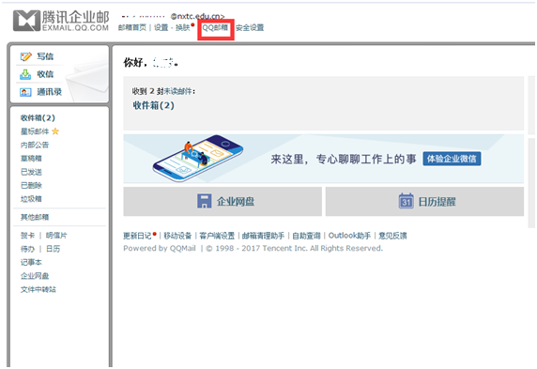

**③短信提醒**

绑定手机，您可以通过短信接收关注联系人的新邮件提醒，以及日历项目提醒等。

**【温馨提示】：如果您启用微信提醒，短信提醒将暂停，且必须关注联系人才可以收到短信提醒。**

**手机端的两种邮件接收方式**

**1、微信接收邮件（绑定微信）**

　　 根据即时提醒里面的微信绑定操作；也可以直接关注腾讯企业邮的公众号。输入自己的校园邮箱用户名和密码。

通过登录手机微信端来进入邮箱，进行企业邮箱的收发信操作。从而达到便捷办公。

直接点击微信端，进入邮箱，输入自己的**校园邮箱账号以及密码。**

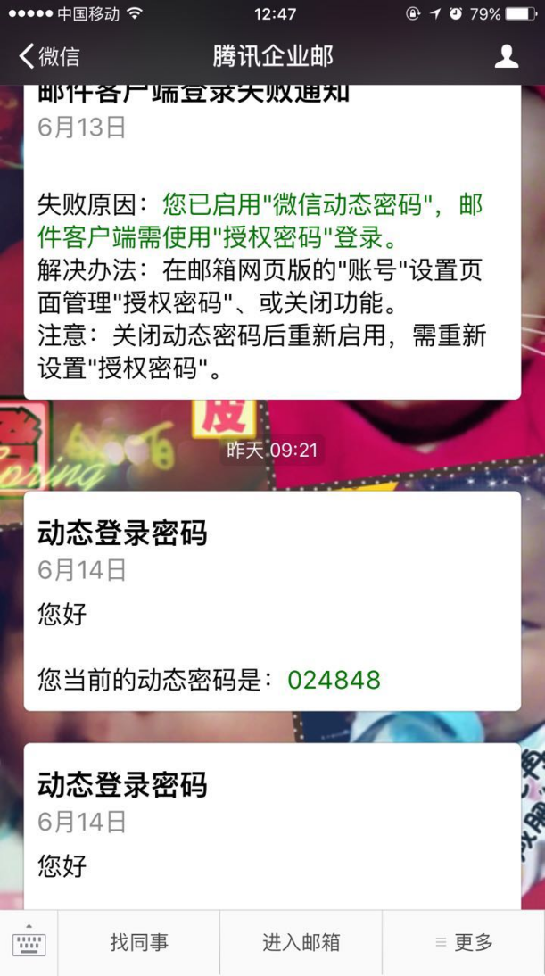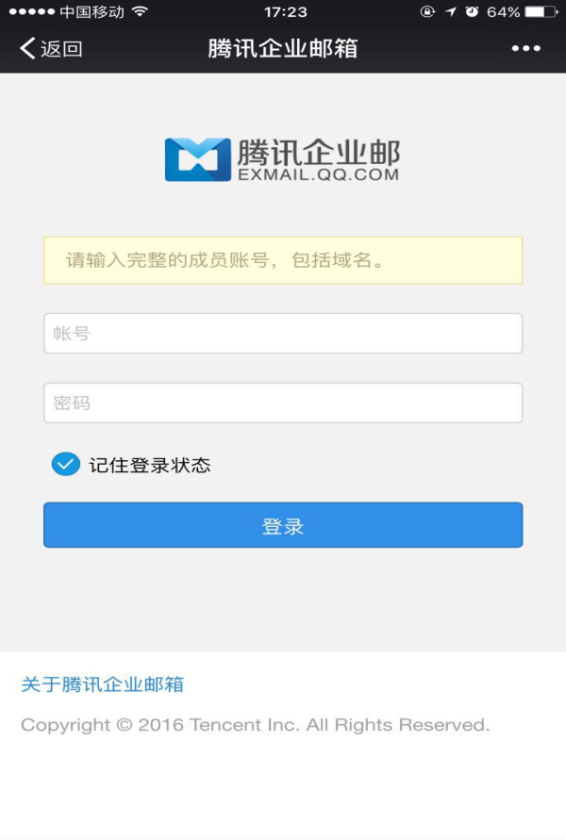

成功进入邮箱后点击左上角编辑图标按钮，点击邮件，即可进行邮件的编写与发送操作。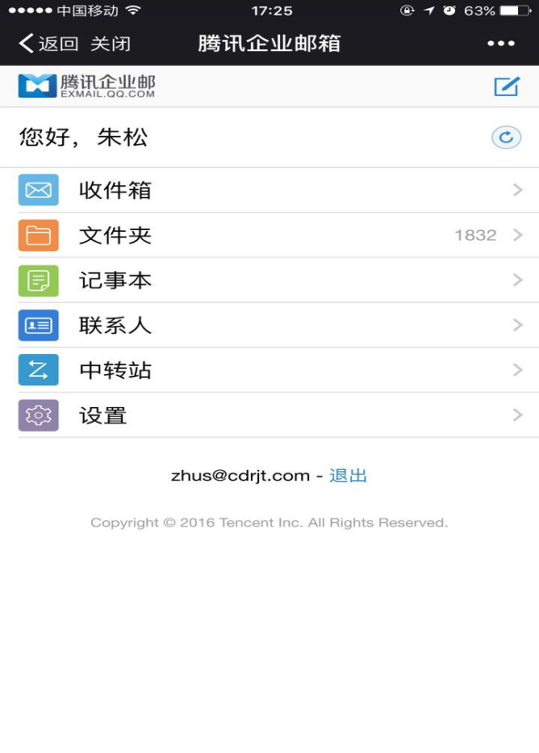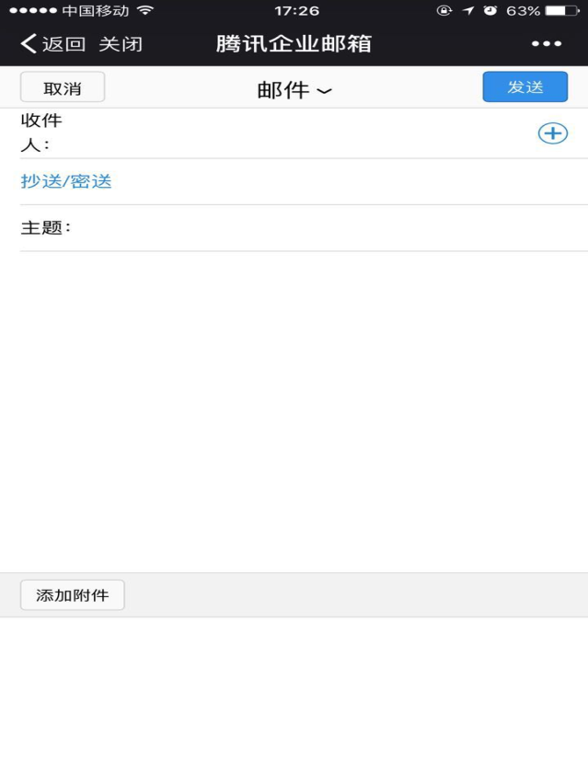

**2、手机APP端登录**

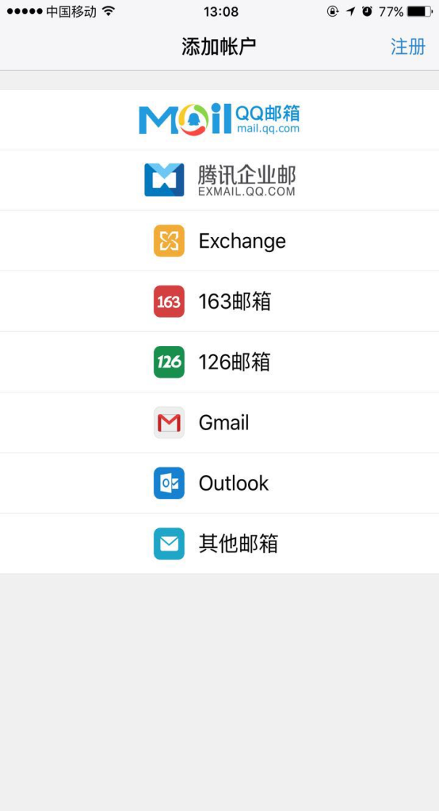可直接在各大应用商店直接下载**QQ邮箱APP**，无需任何配置，直接点击【腾讯企业邮箱】从而进入邮箱，输入自己的**校园邮箱账号与密码。**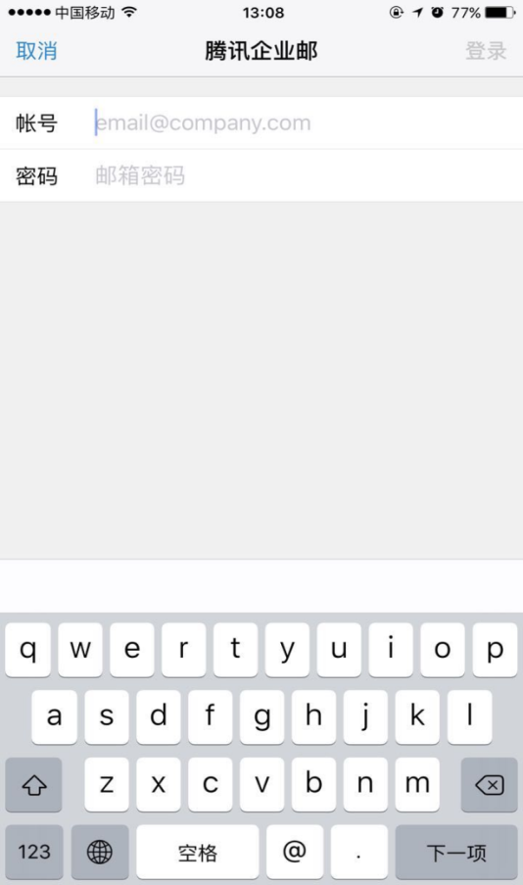

成功进入邮箱后点击左上角“＋”号，点击邮件，进行邮件的编写与发送。

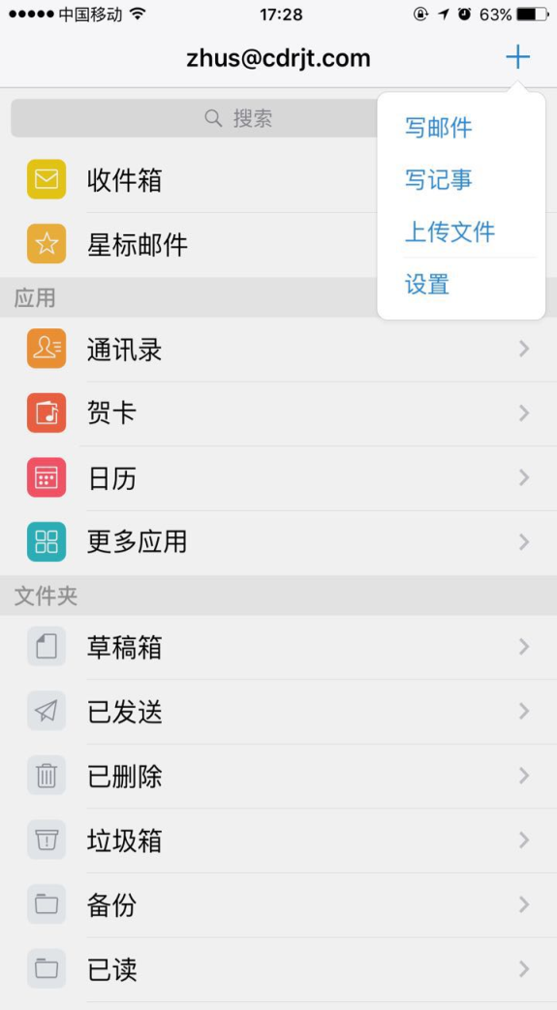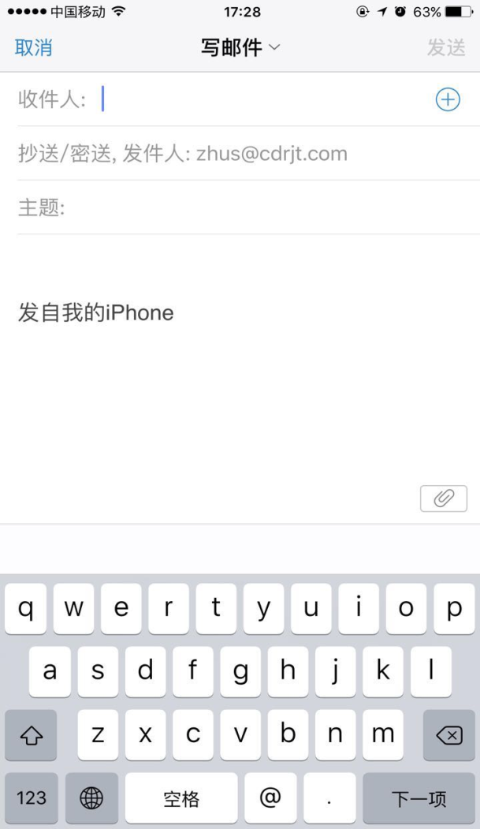

**其他客户端代收腾讯企业邮箱**

若需要使用第三方客户端代收邮件（如OE、Foxmail等），则需取消微信动态密码 或者点击下面授权码，将授权码作为客户端代收时输入的密码，授权码只能显示一次，建议将授权码粘贴到记事本当中，方便以后再次登录时需要；

需在客户端**填写接收服务器地址和发送服务器地址**，可在**设置—>客户端设置查**看服务器地址，如果您启用了微信动态密码验证，则需要查看您的授权码，将授权码作为客户端登录时的密码（授权码可在安全设置中查看）